Nombre del Proyecto | MiniFit
QA responsable | Polet Adasme

ID Caso de Prueba | MIN-134
Nombre del caso de prueba | Validar que en catalogo - alimento no se pueda registrar una comida ya existente
Fecha | 20-11

Evidencia de Pruebas
Paso N°1 | Iniciar sesión  
Paso N°2 | Tipos de comida }  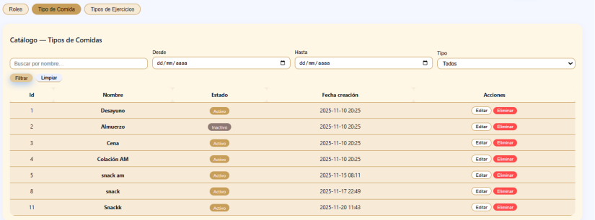
Paso N°3 | Registrar un registro existente  